Рождественское волшебство
Кончается год , кончается декабрь, Все торопятся. Время как будто сжимается, его катастрофически не хватает.
«Ты пойдешь после уроков гулять? - « Какое гулять! Мне контрольную переписывать, или…зачет сдавать.., или стихотворение отвечать…
-А у тебя?..- А мне отметку исправлять, а то Дед Мороз под елочку ничего не принесет. - Какой Дед Мороз! Ты, что, в Деда Мороза веришь?»
Вечный вопрос. «Верю или не верю?!» И сколько бы тебе не было лет, на одно крохотное мгновение проскакивает мысль «А вдруг!». И даже не визита Деда Мороза, а чего-то особенного, необъяснимо-чудесного каждый год ожидаем мы в эти предновогодние дни .
Ну да ладно с ним, с Дедом Морозом…
А по школе - суета… Учителя топятся поставить четвертные отметки, дети – кто - куда: бегут делать плакаты , тропятся на олимпиаду по английскому. Полным ходом идет «неделя английского языка».
И вот запестрели стены рождественскими поздравлениями на английском, а тут и наши по- русски подоспели: « С Новым годом!»
В актовый зал не попасть. То хор репетирует, то-брейк-данс, то еще что-то…А ведь еще и учиться надо. И домашние задания задают!!!
И вдруг! Повеяло по коридору ни с чем несравнимым запахом смолистой еловой лапки.
А из актового зала уже доносятся звуки прекрасной рождественской песни. И буйные шести- и семиклассники, и гордые своей взрослостью одиннадцатиклассники нет - нет да и заглянут в щелочку, улыбнуться своему уходящему детству:
« Это что за торжество?
К нам приходит Рождество!»- серьезно и торжественно звучит со сцены. Да! Сегодня же 25 декабря! Вся Европа уже празднует самый волшебный и добрый праздник в году. И хотя большинство учеников, да и взрослых тоже, вряд ли вразумительно объяснит, почему « у них» Рождество до Нового года, а « у нас» после, традиция рождественских представлений и вертепных театров постепенно возвращается в нашу быструю компьютеризированную жизнь как напоминание о вечных ценностях и о том, что чудеса все-таки случаются.
Вот и со сцены нашего актового зала очень взволнованные своей миссией маленькие артисты ведут рассказ о рождении веры и надежды
Этой традиции - показывать сценки рождественской истории- уже более сотни лет. Первые «Вертепы»- объемные изображения пещеры, где родился Христос, с фигурками героев этой истории- пастухами, волхвами, животными и, конечно, маленьким Иисусом и его родителями, устанавливали в рождественские дни в самых людных местах – на площадях городов, на рынках, в соборах и церквях. На рыночных площадях артисты показывали кукольные представления. И в современной Европе в рождественские дни вы увидите сотни Вертепов – красиво подсвеченных, с движущимися фигурками, с музыкальным сопровождением.

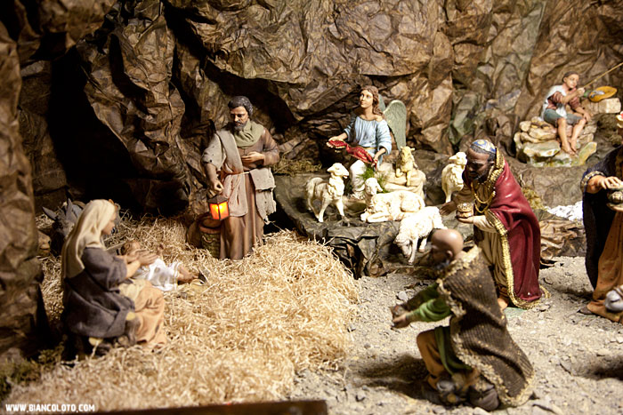
Всегда частью рождественского действа являлись детские «живые картины».
И ,наверно, нет лучшего урока истории религий, чем добрая история Рождества ,показанная своим сверстникам со сцены, потому что роль, сыгранная на сцене проходит не только через твое сознание, но и через твое сердце. Ведь, если ты не веришь в то, что говоришь со сцены, тебе не поверят и твои зрители.
Поэтому, очень убедительны наши блистательные и воздушные «звездочки» Алина Журавель, Алина Егорова и Ксюша Семкова и торжественные « ангелы» Алина Гарипова и Карина Сулейман,
которые возвещают о рождении Младенца Христа. Ласковы и нежны животные, которые, по преданию, окружали и согревали младенца- это замечательный грустный ослик - Мадина Нишонхужаева, бычок- Никита Солодкий, веселый козлик- Вова Войчук и песик- Зарнигора Камулжанова. Прекрасны в своей серьезности волхвы с дарами - это Антон Дмитриев, Максим Иванов и « мудрейший из мудрых» Ибрагим Абдулазизов.
Все, хоть что - то, слышали об этой рождественской истории, но и дети, и взрослые , обычно, забывают рассказать о деревьях, которые росли у входа в знаменитую пещеру. О своих дарах младенцу рассказывает со сцены стройная вся. как-будто, золотистая «финиковая пальма»-Нигина Ахтамжонова, обещает позаботиться о Христе « олива»- Альбина Шамсиева, а наша добрая знакомая «зеленая елочка»- Соня Цыпруш горько сетовала, что не может быть полезной Христу…
А вот что дальше случилось с елочкой, и чем закончилась эта история ? - Приходите на спектакли нашего школьного театра! Вы обязательно узнаете что-то новое. Вы увидите в своих одноклассниках ии друзьях совсем других людей , потому что ничто больше не позволяет раскрыться способностям и талантам , как творчество. Ничто так не сближает людей разных интересов и характеров , как совместная творческая работа, когда все работают ради одной цели, когда в споре рождаются новые идеи., когда каждый может высказать свое мнение. А награда- общий успех!
А успех у нас есть! Посмотрите на гордых родителей, которые, сидя в зрительном зале. ловят каждое слово маленьких артистов. В этот момент они точно знают, что это не просто третьеклассники, а будущие большие таланты!
Вы хотите на минутку поверить в чудеса?! Приходите на наш Рождественский спектакль!
Л.В.

